修改时间 | 修改版本 | 修改人 | 修改内容
2020.4.30 | 0.1 | 关若莹 | 创建文档
2020.6.25 | 0.2 | 关若莹 | 黄金鱼转盘在炮台上方播放；播放队列中多个转盘时，截断部分展示效果
2020.9.1 | 0.3 | 关若莹 | 捕获时掉落“+x”数字修改方案
货币需求文档
- 概述
游戏货币分为四种：金币，钻石，话费券，奖券。
货币动画主要用于捕获鱼时的掉落动画，及掉落后收到玩家炮台的落位动画。
同时，玩家升级，抽奖，小游戏也会产生相关货币的落位动画。
- 金币相关需求
  - 玩家货币栏金币变化
    - 金币栏在开火时，不扣除金币，击中鱼后才扣除根据炮倍率扣除金币
    - 如果玩家捕获鱼，不立即显示金币增加，而是随着金币落位，金币的数量增长，同时货币栏上方小幅飘字显示【+获得金币数量】（这里根据体验考虑调整）
    - 黄金鱼，大型鱼，转盘上带翻倍动画的鱼，货币栏金币在转盘播完时显示“+x”
  - 鱼被捕获的金币动画顺序
鱼被捕获——爆出金币，金币掉落动画——金币落位，玩家收起金币——玩家货币栏数字变化
  - 爆出金币，金币掉落动画
    - 动画出现时机
击杀鱼的一瞬间，伴随鱼的位移或放大的同时（鱼的死亡动画同时），金币爆出。
中小型鱼为n个金币从鱼死亡中心掉出并排序，大型鱼黄金鱼及boss为金币爆炸动画伴随金币掉落动画，特殊鱼为只有金币爆炸动画
    - 动画描述
- 动画出现位置：由被捕获的鱼中心位置发出
- 配合鱼死亡的效果（鱼死亡时有多种死亡效果，可根据不同鱼的种类配置不同掉落效果）
- 金币爆出动画有11种，可以在鱼属性表中自由配置，选择金币爆出效果。原则上为中小型鱼按照少量金币掉落并排布，大型及以上鱼为原地爆出金币效果
- 单倍炮下捕获鱼掉落的金币数量和范围：
掉落类型 | 举例 | 动画需求 | 金币摆放说明
1 | 小/中型鱼 | 1个金币掉落 | 金币掉落可参考：街机开心捕鱼/乐乐捕鱼，金币掉落方式要活泼一些
2 | 小/中型鱼 | 2个金币掉落
3 | 小/中型鱼 | 2个金币掉落
4 | 小/中型鱼 | 2个金币掉落
5 | 小/中型鱼 | 3个金币掉落
6 | 小/中型鱼 | 3个金币掉落
7 | 小/中型鱼 | 3个金币掉落
8 | 大型鱼 | 50个金币从中心爆炸，伴随4个金币掉落 | 从鱼中心爆炸
9 | 黄金鱼 | 100个金币从中心爆炸，伴随5个金币掉落 | 从鱼中心爆炸，半径大于大型鱼
10 | 特殊鱼 | 150个金币从中心爆炸，伴随5个金币掉落 | 从鱼中心爆炸，半径大于黄金鱼
11 | Boss | 200个金币从中心爆炸，伴随5个金币掉落 | 分两个爆炸波先后爆炸，半径最大

（被捕获鱼的中心位置为红点，与货币动画的相对位置，具体摆放效果以美术为准）
    - 小型鱼，中型鱼捕获后
捕获时从死亡点飞出n个金币，展示“+x”的获得金币数字，并排列展示收起至金币栏
中小型鱼1个金币的出现动画表现
  - 从鱼死亡中心位置蹦出来一个金币，向上蹦的距离约为2-3个金币的直径距离，之后回落到起跳位置,做弹性跳动（跳动幅度逐渐减少），跳动3个周期；
  - 金币跳动时候有翻转运动（翻转是围着金币中心轴小幅度翻转）建议美术用几个序列帧来表现；
  - 在金币第一次向上跳的时候在鱼死亡位置出现“+x”，（“+x”颜色是金色，x表示实际获得金币数量）,持续时间2s后消失，透明度由100%到0%渐隐消失（出现为瞬间出现，消失为渐隐消失）。
  - 金币停在当前位置展示0.2s左右
中小型鱼多个金币的出现动画表现
  - 从鱼死亡的中心最左侧（金币跳动时候和中心点左右对称），从左到右依次蹦出来n个金币（如果金币数量为两排，上下对称的金币出现时间一致，上下两排与鱼死亡中心点上下对称）
  - 其他动画与单个金币的出现动画一致。
其他玩家处理
其他玩家只是在显示金币数字上面用其他颜色的字体来区分，金币的颜色也要有区分（其他玩家获得金币用银币来表现）
爆出金币和获得金币【+获得金币数量】为银白色，货币栏数字增加颜色也为银白色
    - 大型鱼捕获后，通用转盘效果
捕获时大量金币从鱼中心向外爆炸弹出，伴随金币掉落并排布，展示后金币收至货币栏，炮台上方转动通用转盘，转盘上显示获得了多少金币
金币爆炸如图：

（爆炸效果参考，视频参考位置：\\172.16.50.101\share）
触发条件：大型鱼被捕获
播放位置：捕获该鱼的玩家炮台炮转动的，炮台正上方，如下示意图所示
播放时间：鱼被捕获的瞬间播放。
动画描述：
  - 爆炸效果：金币由死亡中心点从无至有缩放至正常大小的1/3至1/2之间不等，并向外扩散，金币在扩散期间有翻转，爆炸初始半径约为40像素，爆炸结束的半径约为100像素，（出现的金币不会散落在同一个点上）；动画刚刚出现时配合震屏效果，大量金币在爆炸从死亡鱼中心点随机向各个方向散落，金币缩放由正常大小到金币图标2倍再到正常50%后停留时间随机0.08~0.12s之间，消失在屏幕（每个金币的速度都是一样的，运动中都能经历一个完整的缩放过程，金币在整个过程中围着自身中心轴做小幅度翻转）
  - 金币掉落排布效果：伴随爆炸效果（略晚于爆炸效果约0.3s播放），由被捕获鱼的中心点，向外弹出金币并摆放呈一个形状（摆放的金币，表现效果同中小型鱼）。金币跳动周期也同中小型鱼，金币跳动周期完成后，收起至货币栏（效果同中小型鱼）；注意，与中小型鱼不同的是捕获鱼掉落金币时不在渔场中显示“+x”的金币数量，因为有转盘显示金币数量了
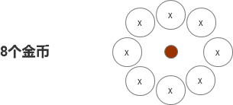
（大型鱼掉落金币排布参考图）
掉落金币时捕获位置出现的“+x”说明：
有转盘的鱼（无翻倍时）被捕获时在捕获位置正常显示“+xx”数字动画
特殊：
大型鱼或黄金鱼等被捕获时如果翻倍，“+xx”改为“暴击”（瓢字节奏不变）
财神被捕获时的“+xx”改为“天官赐福”（瓢字节奏不变）
玄龙鲸被捕获时“掉落龙角”，冰海精灵“免费开火”，金蟾“触发奖池”
注意：区分自己和其他人的“+x”/文案颜色
金币栏“+xx”说明：
本次加金币，区分有无转盘，无转盘则在金币掉落后金币栏飘“+xx”，有转盘则转盘消失或者财神翻倍动画结束后金币栏瓢字“+xx”；
本次不加金币，则无“+xx”；
  - 转盘效果：通用转盘，转盘上没有鱼的形象，只有数字，可加随机祝福词，如下示意图
- 有一个不停匀速转动的圆环(转盘园盘),转动速度较快；
- 正中间从左到右横着摆放获得金币的数量，金币的摆放为居中摆放（如果数字额巨大可以超出内圆环，不做自适应），金币数字做循环的缩放和减小（从50%到150%的字体大小范围缩放），在缩放过程中有外发光特效
- 圆环顶部显示一段祝福词，祝福词为通用转盘中随机的词语（放在转盘底部），词语内容待定：发发入魂，多多益善，好运连连，勇者征途，稳扎稳打，单车变摩托；等 赚钱了赚钱了，赚到手抽筋，承让承让，太强了，鸿运当头，精准一击，牛气冲天，盆满钵满，暴富啦，多多益善，财运连连，赚到手抽筋，鸿运当头，牛气冲天，暴富了老铁，厉害了老铁，吉祥高照，日进斗金，招财进宝
乐乐：棒的起飞啦，你发大财啦，你是个狠人，老哥真的稳，厉害了老铁，简直赚翻啦，财运连连，挺厉害的嘛，厉害我的哥
- 整个动画持续3s左右后结束
- 在整个动画表达过程中如果出现新的通用转盘类型的转盘动画，则先结束上一个通用转盘动画，然后播放新的通用转盘动画
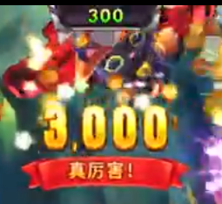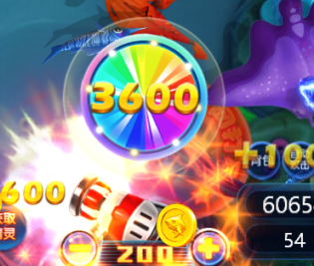
（示意图）

其他玩家处理
其他玩家触发通用转盘动画和自己触发的通用转盘动画一致（注意条幅位置相对金币更靠近渔场中心），爆出金币和转盘上金币数量显示为银色。货币栏数字增加颜色也为银白色
    - 黄金鱼捕获后，黄金鱼转盘效果
捕获时的爆炸范围比大型鱼爆炸范围更大，金币更多，爆炸的同时弹出掉落的金币，在炮台上方弹出一个带黄金鱼形象的转盘，掉落的金币收到金币栏，如图：
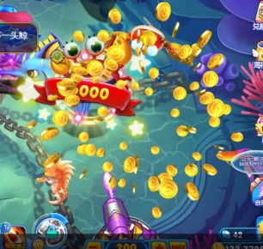
触发条件：黄金鱼被捕获，随金币爆炸效果弹出金币展示并落位，捕获同时炮台上播黄金鱼转盘
播放位置：被捕获的鱼死亡点播放爆炸动画，金币掉落动画，金币掉落弹出的位置出现在爆炸点中心，有视频可参考
播放时间：鱼被捕获的瞬间，与金币爆炸效果同时弹出鱼形象转盘，比金币爆炸效果延长0.3s左右，播放金币掉落动画。
动画描述：
  - 爆炸效果：效果同大型鱼效果，爆炸范围和金币多于大型鱼。爆炸初始半径约为80像素，爆炸结束的半径约为150像素
  - 金币掉落排布效果：同大型鱼的掉落金币效果，同大型鱼掉落金币的展示效果和落到货币栏的效果相同，金币排布方式和数量不同，可参考示意图：
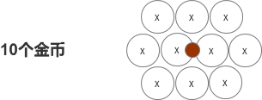
（黄金鱼掉落金币排布参考图）
  - 转盘效果：黄金鱼转盘，转盘上有鱼的形象，有获得金币的数字
- 有一个不停匀速转动的圆环（外圈），转动速度较快；
- 圆环内圈是触发黄金鱼转盘动画的鱼的形象(鱼头向右上，鱼尾左下呈现45度角)，内圈形象保持不动
- 整个转盘由鱼死亡中心，由小至大的方式向靠近屏幕中心点的方向弹出并伴有小幅位移（过程1s左右），弹出后左右小幅摆动（展示3s左右）
- 正中间从左到右横着摆放获得金币的数量，金币的摆放为居中摆放（如果数字额巨大可以超出内圆环，不做自适应），金币数字做循环的缩放和减小（从50%到150%的字体大小范围缩放），在缩放过程中有外发光特效
- 圆环最底部有相对应的鱼的名称（从左到右用美术字）
- 整个动画在玩家炮台上持续4s左右后收起消失，同时货币栏金币显示【+捕获金币数量】并伴随金币数量的变换
- 在整个动画表达过程中如果出现新的黄金鱼转盘类型的转盘动画，则转盘数字展示完整后，立即进行下一个的播放
其他玩家处理
其他玩家触发黄金鱼转盘动画和自己触发的黄金鱼转盘动画一致，爆出金币和转盘上金币数量显示为银色，货币栏数字增加颜色也为银白色

    - 特殊鱼捕获后（暂时没有按文档出，使用的是发财了动画）
捕获特殊鱼，播放特殊鱼的技能动画，技能捕获的鱼播放其本来有的金币爆炸和掉落动画，播放特殊鱼转盘动画，播放货币栏数字增加动画
触发条件：捕获特殊鱼时
播放位置：在玩家炮台上播放特殊鱼转盘
播放时间：特殊鱼被捕获时爆出金币，爆出金币动画播放0.3s后，播放技能动画，技能动画完成后，所有技能捕获鱼爆出金币的同时，特殊鱼转盘在玩家炮台上方弹出，展示时间约为3s
动画描述：
  - 爆炸效果：捕获特殊鱼时，播放金币爆出效果，效果同大型鱼，爆出的金币和范围大于黄金鱼，爆炸初始半径约为100像素，爆炸结束半径约为180像素
  - 金币掉落排布效果：被技能捕获的鱼金币爆炸，掉落效果保持不变，注意不播被技能捕获鱼的转盘
  - 转盘效果：弹出位置同大型鱼转盘，形象原理同黄金鱼转盘，形象为特殊鱼形象，不同特殊鱼有不同形象，和特殊鱼名称，及转盘上的元素，例如：雷神锤的形象，转盘加入电光元素，转盘上使用名称为【雷神锤】
- 所有技能捕获鱼爆出金币的同时，特殊鱼转盘在玩家炮台上方弹出，展示时间约为3s
- 金币收到货币栏金币icon的同时（动画效果同大型鱼的金币落位），货币栏金币显示【+捕获金币数量】并伴随金币数量的变换

（营造满屏金币的效果，参考示意图）
其他玩家处理
其他玩家触发特殊鱼转盘动画和自己触发的特殊鱼转盘动画一致，爆出金币和转盘上金币数量显示为银色，货币栏数字增加颜色也为银白色
    - Boss捕获后，全屏动画
捕获时爆出两圈金币，体现金币远多于黄金鱼的感觉，播放全屏动画告知玩家获得的金币数
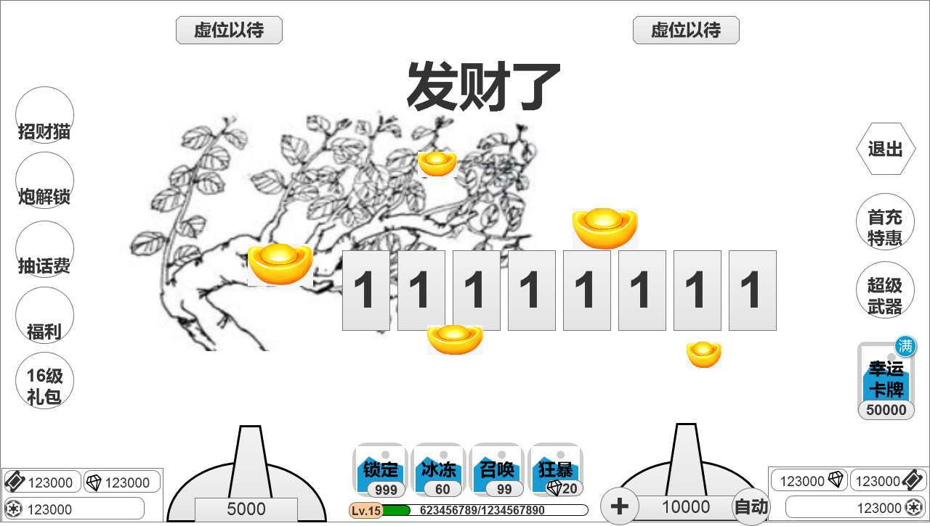

（boss捕获的全屏动画【发财了】，图中金元宝图案为金币图标）
触发条件：捕获boss，爆出金币后
播放位置：屏幕正中心点偏上位置
播放时间：鱼濒死动画播放完的瞬间出现
动画描述：
  - 爆炸效果：捕获boss时，播放金币爆出效果，效果同大型鱼，爆出的金币和范围大于特殊鱼，爆炸初始半径约为150像素，爆炸结束半径约为200像素
  - 金币掉落排布效果：被技能捕获的鱼金币爆炸，掉落效果保持不变
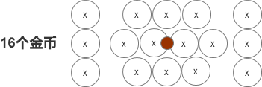
（掉落效果参考）
  - 动画效果：动画名字可为：发财了；暴富王；招财树；大赢家；选一
- 弹出金币掉落动画0.3s后播放全屏动画【发财了】
- 从屏幕正中间由小50%到大100%,过程0.2s,出现一个摇钱树同时配合震屏幕效果，同时摇钱树不断摇动，向下掉落金币
- 数字展示区域展示金币数字从0到目标数字（实际获得的金币）迅速滚动（时间约为0.4-0.5s），出现的数字在展示区域始终居中显示；
- 金币滚动至最终数字停下后（动画时常控制一下，与掉落金币回收时间保持一致），随掉落金币收进货币栏的同时显示增加金币的增加【+获得的金币数量】全屏动画展示2.5秒后，全屏动画渐隐，同时金币条后方飞出一串金币落到玩家炮台上
- 摇钱树掉落的金币从出现到播放消失之前一直有外发光特效

摇钱树描述：
1摇钱树动画主题上面有“发财了”四个字，用金黄色并描边。
2展示金币的板子设计采用可滚动的金币格效果，共有1-8位数，每个数字占一个格子，根据玩家金币位数显示格子，最少显示3个格子，板子上面数字显示位数为1-8位数居中显示。

（其他游戏参考图）
其他玩家处理
其他玩家boss捕获的全屏动画，玩家自己看到的其他人“发财了”现在在该玩家炮台上，大小缩放到50%。动画消失时由发财了数字条后方飞一串金币到玩家货币栏
  - 炮台上动画优先级（转盘等）
- 按照玩家捕获顺序，优先顺序播放；
- 特殊鱼，boss，超级武器转盘，立即播放
- 大型鱼和黄金鱼的转盘，在播放队列里有多个时，队列前边的转盘，播放至数字完全显示后，截断，播放下一个，最后一个播完整的
  - 金币栏变化
金币栏的动画表现是指金币回落到货币栏后，金币栏金币的一些动画表现。
动画出现时间：金币飞回到货币栏后
动画描述：

- “+x”数字动画：
金币栏（数字区中心位置）上方出现“+x” 的金币数字(“+x”颜色是金色，透明度由100%到0%持续一定时间再到100%后消失，同时做由小到大的缩放，当透明度为0%时达到正常大小然后保持不变，缩放过程0.2s，透明度0%持续时间2s，（在持续时间内有多次需要播放这个动画时，动画替换）
  - 金币图标显示动画：
金币图标由正常大小变大1.5倍然后变回正常大小，约2-3帧的简单特效（时长为0.5s），变化的过程中有发光特效；（如果在金币图标变化过程中持续有金币飞入，则金币图标从当前大小继续变大到1.5倍，然后变回正常大小）;即随金币的持续收入，icon有闪烁效果，并伴随有音效持续收入和全部收入囊中后的收尾音效
  - 金币栏数字动画：
金币栏金币增加（不管显示的数字是否变化，例如xxx万显示格式时获得10金币，此时数字是不变化的但是金币却增加了），数字动画为当前栏的所有数字缩放由正常大小变大到1.2然后变回正常大小（缩放的最大倍数依据金币栏框和数字大小关系来定），时长为0.2s；
如果金币栏数字发生变化(增加/减少),数字直接替换（数字替换，在数字缩放正常大小1.2倍时发生，当有多个位数的数字需要变化时，要一起变化）；
当金币栏数字位数增加或减少时，始终保持在金币栏的居中显示；
（在持续时间内有多次需要播放这个动画时，则数字从当前大小继续变大到最大，然后变回正常）
为了保证金币图标能达到最大，设计时会确保金币掉落的最小时间间隔 > 金币图标由正常大小变大到1.5倍的时间,
其他玩家处理
  - 其他玩家的金币会飞向其所属玩家的金币栏；
  - 其他玩家金币栏，“+x”数字动画中，“+x”数字为银白色；
  - 金币图标显示动画中去除金币的外发光特效和缩放；
  - 金币栏数字动画去除缩放只有数字替换动画。
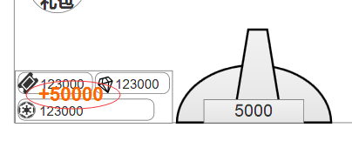
（金币”+x”显示位置）
注意： 1、多个金币之间的跳动频率一致，飞行轨迹一致，飞回金币栏的位置一致
2、多个金币在水平方向上位置是波浪形位置，在竖直方向是保持平行位置
3、金币出现动画如果如果出现在边缘位置，正常播放即可，不做特殊处理
4、金币栏预留7位的数字变化动画，大于9999999时显示xxxx万，
大于999999万时显示xxxx亿，暂时未考虑999999亿后的情况
钻石钻石栏预留7位的数字变化动画，大于9999999时显示xxxx万，
大于999999万时显示xx亿，暂时未考虑99999亿后的情况
5、金币数字表现出现和消失是渐隐和渐现，只需要简单的动画即可；
6、玩家自己看到的数字“+xx”、金币图标、钻石图标正方向始终是以自身为准
- 钻石相关需求
鱼产中捕获鱼还有机会获得钻石奖励，需要钻石掉落的动画表现，鱼场中的钻石动画需求需要单个钻石动画和多个钻石动画

单个钻石动画需求
普通钻石动画需求（由某些特定的鱼产生，这些鱼只产生一个钻石）

钻石掉落动画
    - 1个钻石的动画需求
动画播放时机：鱼濒死动画播放完的瞬间出现
动画详解：
  - 从死亡鱼的中心位置蹦出一个由小变大的外发光的钻石（外发光做成缩放的特效），最终外发光的钻石变为正常大小的2倍；
  - 蹦出的钻石随机掉落在以死亡鱼中心位置为圆心，R像素为半径的的圆和屏幕组成的区域之中；
  - 钻石由小至大弹出
  - 外发光的钻石停留2s，然后执行钻石落位动画。
其他玩家处理
其他玩家的钻石透明度降低为50%，钻石没有外发光效果。
    - 多个钻石动画需求
当获得的钻石数量>=2时,播放多个钻石的动画，动画播放时机与1个钻石的一样。
动画详解：
  - R像素根据掉落的钻石数量取值可以不同
钻石数量 | R单位：格子长度
1 | 0
2-4 | 50
5-10 | 150
R单位暂时用像素说明，实际上是根据屏幕比例不一样的相对距离
其他玩家处理
其他玩家的钻石透明度降低为50%，钻石没有外发光效果。

钻石落位动画
钻石落位动画是指钻石掉落动画结束后，外发光钻石飞回钻石栏显示钻石图标位置后消失的动画。
动画出现时间：钻石掉落动画结束后。
动画描述：
  - 外发光的钻石从停留位置，飞向获得钻石玩家的钻石栏钻石图标位置处；
  - 飞行过程中外发光的钻石图标匀速缩小至正常大小，飞到钻石栏钻石图标中心位置，外发光钻石消失；

钻石栏的动画
钻石栏的动画表现是指钻石落位动画结束后,钻石栏“+x”钻石数字动画、钻石石图标显示动画、钻石栏数字动画。
动画出现时间：钻石落位动画结束后。
动画描述：

- “+x”数字动画：
钻石栏（数字区中心位置）上方出现”+x” 的钻石数字。动画效果与金币栏的动画—“+x”数字动画一致
  - 钻石图标显示动画：
动画效果与金币栏的动画—金币图标显示动画一致;
  - 钻石栏数字动画：
动画效果与金币栏的动画—金币栏数字动画一致。
其他玩家处理
  - 其他玩家的钻石会飞向其所属玩家的钻石栏；
  - 其他玩家钻石栏，“+x”数字动画中，“+x”数字为银白色；
  - 钻石图标显示动画中去除钻石的外发光特效和缩放；
  - 钻石栏数字动画去除缩放只有数字变化动画。
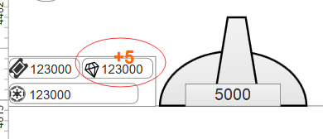
（钻石“+x”显示位置）
- 话费券相关需求
  - 话费券掉落动画
触发条件：捕获任意鱼有一定概率爆出话费券
播放位置：根据数量的多少由死亡位置为圆心，R像素为半径的的圆和屏幕组成的区域之中，散布摆放
播放时间：爆出金币的效果播完播播放话费券弹出的效果
动画描述：
  - 从死亡鱼的中心位置为圆心，向外蹦出一片由小变大的外发光的话费券（外发光做成缩放的特效），最终外发光的话费券变为正常大小的2倍；
  - 蹦出的话费券随机掉落在以死亡鱼中心位置为圆心，R像素为半径的的圆和屏幕组成的区域之中；
  - 话费券由小至大弹出
  - 弹出话费券时话费券上下跳动两下然后稳定，稳定后显示2s，然后执行话费券落位动画。
- 话费券爆出的数量，按实际总额的数量，分开显示不同数量的话费券，并根据总额和显示话费券张数，显示每张话费券的数量，数量不能整除的时候，将余数话费券的数量单独显示
话费券应得数量a，在区间b张中，假设a=15，则b=10张，每张话费券数量显示应为
a除以b向上取整的结果（15/10取整为2），为优先掉落最大面额c，此时不足应爆出的张数则用比最大面额c小的面额来补足（c-1；c-2等；最小为1），结果为：掉落5张2面额，5张1面额。（待定）
- 话费券数量和爆出张数：
话费券应得数量(单位待定）（前开后闭） | 显示爆出多少张
0~10 | 是多少数量的话费券就爆多少张
10~30 | 10 待定
30~50 | 30 待定
50~+∞ | 上限30张
其他玩家处理
其他玩家的话费券没有外发光效果，数字为银色

（话费券掉落示意图）
  - 话费券落位动画
话费券落位动画是指话费券掉落动画结束后，外发光话费券飞回货币栏显示话费券图标位置后消失的动画。
动画出现时间：话费券掉落动画结束后。
动画描述：
- 外发光的话费券从停留位置，并逐一收起至获得玩家的货币栏（0.3s）话费券图标位置处；
  - 飞行过程中外发光的话费券图标匀速缩小至正常大小，飞到话费栏话费图标中心位置，外发光话费券消失；
  - 货币栏话费券动画
话费券栏的动画表现是指话费券落位动画结束后,话费券栏“+x”话费券数字动画、话费券图标显示动画、话费券栏数字动画。
动画出现时间：话费券落位动画结束后。
动画描述：

- “+x”数字动画：
话费券栏（数字区中心位置）上方出现”+x” 的话费券数字。动画效果与金币栏的动画—“+x”数字动画一致
  - 话费券图标显示动画：
动画效果与金币栏的动画—金币图标显示动画一致;
  - 话费券栏数字动画：
动画效果与金币栏的动画—金币栏数字动画一致。
其他玩家处理
  - 其他玩家的话费券会飞向其所属玩家的话费券栏；
  - 其他玩家话费券栏，“+x”数字动画中，“+x”数字为银白色；
  - 话费券图标显示动画中去除外发光特效和缩放；
  - 话费券栏数字动画去除缩放只有数字变化动画。
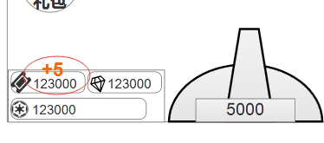
（话费券“+x”显示位置）
- 抽奖券相关需求
捕捉到黄金鱼会掉落抽奖券，播放抽奖券掉落动画，抽奖券掉落动画播放完毕后，开始播放抽奖券落位动画。
抽奖券的掉落动画播放时机和播放位置：
在鱼死亡位置，等所有的掉落动画（钻石、道具掉落和BIG WIN动画）结束后，再播放抽奖券的掉落动画（抽奖券掉落和其他道具的掉落时间不能间隔太久）。
抽奖券掉落动画
从被捕获鱼的位置由小到大飞出6个抽奖券，飞出过程中有缩放和位移，最后停留在几个位置上，停留0.2s
抽奖券落位动画
从抽奖券停留位置按照曲线，飞向抽奖图标展开面板处，抽奖券飞向抽奖图标展开面板后，有一个数字展示“+XXX“（XXX代表具体获得的月亮石数量）
其他玩家获得抽奖券展示：
可以在其他玩家的被捕获鱼的位置播放抽奖券掉落动画，动画大小整体缩小一半展示，抽奖券落位动画，抽奖券飞到其他玩家炮台位置，整体动画时间减少为原来的一半
- 美术需求汇总
- 货币：金币；钻石；话费券；抽奖券
- 转盘：通用转盘；黄金鱼转盘；特殊鱼转盘
- 全屏获得动画：【发财了】摇钱树动画
- 各种货币掉落及渔场摆放效果
- 各种货币收起至货币栏中的数字增加；及货币icon闪光
- 区分自己获得和他人获得的效果

